SVG图形平台

需求分析说明书

杭州新世纪信息技术股份有限公司
2008年6月
商业信用
声明：
该文档由杭州新世纪信息技术股份有限公司（以下简称NCI）所提交。文档相关的信息在未经NCI公司同意时不得以任何方式（包括纸张印刷品、电子出版物、电子文档等信息传播媒介）复制、传播、摘抄、发表。
重要提示
声明：
本文档中的信息仅代表公布之日NCI公司的观点，我们保留因市场变化和产品升级对本文修改的权利。
本文档所包含的参数信息不一定是最新的；在对设备进行设置时，请参考主机系统上记录的最近参数。建议维护本文档的最新拷贝。
系统配置情况发现变更后（由用户或第三方操作），用户应将变更的详细情况以方面方式通知本公司，以便本公司提供系统维护。
文档属性
属性 | 内容
文档名称 | 研究中心SVG图形平台需求说明书
文档主题 | 需求说明
文档副标题
文档编号 | Q/NCI-JL-B
文档版本 | Ver 1.3
版本时效 | 2026-11-08至2026-11-08
文档状态 | 只读 / 打印
作者
联系方式 | 0571-88994300-分机
E-mail | xxxx@nci.com.cn
文档变更
版本 | 修订日期 | 修订人 | 描述
1.0 | 2008-4-22 | 全体 | 创建
1.1 | 2008-6-12 | 周霖
1.2 | 2008-6-24 | 俞翔
1.3 | 2008-6-26 | 俞翔

文档送呈
客户姓名或客户单位名称 | 目的
XXX | 审阅、存档

目录
SVG图形平台 0
需求分析说明书 0
第1章 项目意义 4
1.1 项目背景 4
1.2 SVG优点 4
1.3 与Flash技术的比较 6
1.4 平台的意义 6
第2章 总体设计 7
2.1 平台目标 7
2.2 设计思想 7
2.3 系统功能 8
第3章 SVG浏览 9
3.1 解析能力 9
3.2 可能遇到的问题 9
3.3 解决方法 9
第4章 SVG编辑 10
4.1 界面 10
4.2 多模式 10
4.3 文件操作 11
4.3.1 新建 11
4.3.2 打开 12
4.3.3 关闭 12
4.3.4 保存 12
4.3.5 另存 12
4.3.6 上传到服务器 13
4.3.7 最近文件 13
4.3.8 打印 13
4.3.9 退出 13
4.4 编辑 13
4.4.1 功能清单 13
4.4.2 选择 14
4.4.3 框选 14
4.4.4 全选 14
4.4.5 取消选择 14
4.4.6 复制 14
4.4.7 粘贴 14
4.4.8 剪切 14
4.4.9 清除 14
4.4.10 撤销 15
4.4.11 恢复 15
4.4.12 拖动 15
4.4.13 捕捉 15
4.4.14 联动 15
4.4.15 格式转换 15
4.5 基本绘图 15
4.5.1 功能清单 16
4.5.2 直线(Line) 16
4.5.3 折线(Polyine) 16
4.5.4 矩形（Rect） 17
4.5.5 圆形（Ellipse） 18
4.5.6 文字（Text） 18
4.5.7 图像 19
4.5.8 平行线 19
4.5.9 垂直线 19
4.5.10 垂分线 19
4.5.11 描边（Stroke） 19
4.5.12 动作保持模式 20
4.5.13 比率保持模式 20
4.5.14 标尺对齐模式 20
4.6 形状 20
4.6.1 功能菜单 20
4.6.2 组合 21
4.6.3 顺序 21
4.6.4 翻转 22
4.6.5 旋转 22
4.6.6 伸缩变换 22
4.6.7 歪斜变换 22
4.6.8 线操作 22
4.6.9 对齐 23
4.6.10 画板中心 23
4.6.11 分布 23
4.6.12 排列 23
4.6.13 锁定 23
4.6.14 解锁 24
4.6.15 延伸 24
4.7 视图 24
4.7.1 功能清单 24
4.7.2 显示网格线 24
4.7.3 网格设置 24
4.7.4 画板背景色 25
4.7.5 隐藏画尺 25
4.7.6 放大缩小 26
4.7.7 框选放大 26
4.7.8 调整画布尺寸 27
4.8 工具 27
4.8.1 功能菜单 27
4.8.2 图形属性 27
4.8.3 DOM 浏览器 27
第5章 图档管理 29
5.1.1 图档系统功能 29
5.1.2 图档系统服务实现 29
第6章 图元管理 30
6.1 图元分类 30
6.2 图元管理器 30
6.2.1 功能清单 30
6.2.2 新建图元 30
6.2.3 修改图元 30
6.2.4 删除图元 30
6.2.5 图元查询 30
第7章 拓扑关系 31
7.1.1 拓扑提取 31
7.1.2 拓扑存储 31
7.1.3 拓扑应用 31
第8章 组件方法 32
8.1 接口设计 32
8.2 组件应用 32
8.3 内部接口 32
8.4 外部接口 33
8.4.1 SVG引擎 33
8.4.2 与实时数据系统接口 33

项目意义

项目背景
随着行业企业信息化进程的不断加快，尤其是生产、安全、经营、营销以及地理图形GIS系统等主要业务系统的陆续开发与应用，形成了大量的信息数据，企业用户对信息化的认识程度上已经脱离了原始的仅仅以数据为基础简单的分析和统计阶段，而是通过对信息（数据、图形、多媒体等）进行深层次的挖掘，建立信息之间的内在的关联，并且利用数据库技术，网络技术以及操作系统平台技术，建立各种符合行业的数学模型，系统的进行分析和规划，然后产生可以指导行业生产实践的一整套解决方案，不仅为具体工作人员提供理论依据和具体操作方法，而且可以为领导层提供辅助决策。
在目前信息化发展的进程中，图形以其直观性、可以描述复杂的逻辑关系等特点越来越被提升到一个很重要的技术环节，并且已有多种技术手段来实现。目前已有多种方案实现，但各家公司采用的图形技术没有统一的标准，没有统一的开发规范，无法提供应用程序调用接口，相互之间无法进行数据交换，形成了各自封闭的图形孤岛。
针对以上行业企业对图形化信息的需求，

《新世纪SVG图形平台》在原有的《新世纪SVG组件》基础上，采用Batik工具包，重新构建了SVG图形平台，可以查看、生成、处理和发布SVG格式的图片。并在原有的基础上，抽象剥离出基础的图形操作功能，完善行业应用的二次开发接口，为各事业部进行可视化业务平台开发提供基础。
在图形平台的支持下，可以为行业企业用户提供以图形平台为基础，快捷业务为目标的新图形化信息业务系统。
《新世纪SVG图形平台》将着力于提高绘图的方便性及软件自身的稳定性与性能，对于行业应用采用二次开发接口提供的方式。

SVG优点
本方案是以SVG为主要实现手段。
SVG（Scalable Vector Graphics）是可扩展矢量图形的简称，它是一种按照 W3C 标准基于 XML 的成像模型，它使 Web 开发人员、设计人员和用户能够摆脱 HTML / JSP的限制，并通过一个简单的说明性编程模型创建丰富的视觉内容和交互功能。
利用这一强大技术，XML 开发人员可以根据来自数据源（如信息管理系统和自动化系统）的数据驱动型、交互式和个性化图形，创建 Web 应用程序。 而且，无论用户如何与数据交互，开发人员都可以针对许多不同对象、文化和人群来自定义 SVG。 此技术由 W3C 协会开发，有许多优点：
- 容易开发。SVG 的 XML 语法使开发人员能够使用现有技术并利用现有的基于 XML 的基础结构和开发工具。开发人员和设计人员在创作时可保持步调一致，从而减少开发时间并更有效地分配工作，敏捷开发，快速响应客户需求。
- 容易集成。SVG 可与现有的 Web 技术（如 HTML、GIF、JPEG、PNG、SMIL、ASP、JSP 和 JavaScript）集成，并可嵌入到现有基于浏览器的应用程序中，从而提供更加丰富的视觉效果和桌面式图形用户界面。提高应用的可操作性和界面友好性。相比C/S架构的地理图形系统，SVG在集成方面的优势，是无可比拟的。
- 容易使用。用 SVG 创建的图形可以在不同平台和设备间进行缩放，而不失真。这对于复杂的电网来说，特别有意义。我们甚至可以把输变配电网描述在一个SVG文件中，并且包含着完整的拓扑信息。
- 容易传输。SVG 技术可减少服务器负载和带宽占用，因为它可以在客户端和服务器之间只传输增量数据，并利用客户端平台的处理能力显示图形。其符号，标记，文字可以重复利用图形的某些组成部分，这样可以充分利用HTTP缓存优势。
- 容易维护。SVG 应用程序可显著减少维护时间。由于 SVG 把设计与内容分开，因而很容易进行更新。
- 容易迁移。整个行业对 SVG 的支持使内容可以配置到各种非 PC 设备上，例如 PDA、移动电话和专用手持设备。
SVG文件可以说是一种为网络应用而设计的图形语言。通过预先定义的指令集，描述图像和业务，由解析器负责解释这些指令，并把SVG图形在指定设备上渲染出来，使用SVG可以在网页上显示出各种高质量的矢量图形，文字，报表，支持很多的图形操作，并且通过鼠标事件和链接，与业务系统全面无缝集成，并将大大提高系统的可维护性。

与Flash技术的比较
SVG是W3C组织管理的一种开放标准，而SWF（Flash的文件格式）是MacroMedia公司（现已被Adobe公司收购）的所有的一种专有格式。
它们两者很大的不同在于文件格式。SVG文件基于XML语法的文本格式，而SWF是经过编译的二进制格式。
一个简单的文本编辑软件，记事本，Editplus，Word就可以对SVG文件进行编辑。而SWF需要复杂的，专业的编辑器进行编辑。
SVG文件格式正在逐步地成为电力行业的图形化方面的事实标准。

平台的意义
通过《新世纪SVG图形平台》的开发和应用，可以在公司内部针对行业客户进行业务价值的挖掘，寻找出新的利润增长点；同时也有助于扩展各事业部的业务模式扩展。
在公司外部的应用，能够有效的提升行业应用层次，提高客户的软件体验。

总体设计

平台目标
结合平台的通用性和服务性原则，可以将目标归纳成以下五点：
- 提供通用的图形编辑软件：由于图形编辑功能在各个行业的差别并不是很大，平台只需要提供一个类似visio模式的编辑器软件，提供方便快捷的绘制功能即可。
- 提供统一的图档管理系统：将图形的保存，从svg图形到jpg图形都采用统一的管理系统进行存储和提取，可以较大程度的减少二次开发人员在这方面的投入。
- 提供快捷的业务衔接方式：基于动态配置加载的模式，允许二次开发人员，将行业业务通过二次开发方式和编辑器、浏览器无缝衔接。
- 提供完善的二次开发接口：从图档调用、编辑器调用及业务衔接均提供二次开发接口，提高业务开发人员的开发效率。
- 提供通用的拓扑逻辑模型：对于基于图形的拓扑逻辑，平台提供通用的拓扑逻辑提取方法，也允许二次开发人员自定义拓扑逻辑提取及应用。

设计思想
基于以上的平台目标，在开发过程中我们需要遵循下列设计思想：
- 功能实用
- 界面简洁
- 操作快捷
- 性能稳定
- 方便二次开发
- 支持外部格式引入

系统功能
新世纪SVG图形平台，是一个类似AutoCAD和VISIO的完整的矢量图形编辑环境，包含浏览，编辑，图档管理等一系列功能，逐步扩展的行业及业务所需的各种图元模块等应用，并提供诸如SVG、JPG、PDI、VSD等多种图形格式的输入输出接口，以及支持行业业务数据的实时交互演绎的统一服务接口。

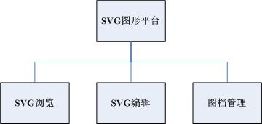

SVG浏览

解析能力
使用网络浏览器能够浏览SVG文件的软件很多，目前使用微软公司的IE浏览器需要安装Adobe公司提供的SVGViewer；而Mozilla FireFox则天然支持SVG文件。而IE8将原生支持SVG，并为Web开发者提供更便利的渠道。
新世纪SVG图形平台采用标准的SVG1.1格式，在行业应用的基础上，支持对行业规范标准格式支持。
《新世纪SVG图形平台》的纯浏览控件，采用APPLET方式，只显示svg图信息，用来提高B/S系统操作效率，同时能够保持与SVG编辑组件之间的信息通讯。
在后期的开发中，将逐步显示业务的展示和动画效果的实现。

可能遇到的问题

目前在各个行业应用中，均有一些公司已经开始的图形化建模或业务操作绘图工作。对于可视化建模方式，一般都支持svg格式的导出，当然svg格式由于自身的自由程度造成了导出的svg格式具有多样化。
多样化的svg格式对于我们的svg图形平台来说，存在了诸多的不方便及不可预测的问题。

解决方法
在标准的svg格式基础上，我们结合行业特点和规范标准，逐步丰富和完善我们的svg格式。
对于其他软件导出的svg格式文件，我们采用svg转换引擎的方法，将外部导入文件转换成符合平台标准的svg格式。由此来实现同时对多外部系统和多格式文件的支持。
将来我们的转换引擎范围将扩展至visio格式，flash格式等。

SVG编辑

界面

目前《新世纪SVG图形平台》V1.X版本界面：
界面布局参考VISIO，做了改进，更加贴切用户使用习惯。
增加了快捷方式栏，便于用户使用。
- 最上方——菜单栏
- 菜单栏下方——工具栏
- 中间——画板
- 左边栏——图元栏
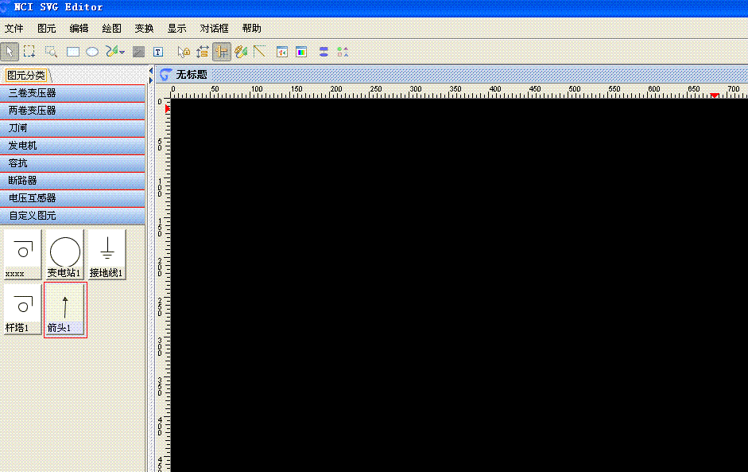

多模式
模式 | 说明
运行模式 | 在运行模型下，客户端开始从服务器端获取数据，用户可以进行自动或手工的业务操作
编辑模式 | 在编辑模式下，用户可以进行绘图和调整图元属性，部署业务参数等操作
运行模式和编辑模式可以互相切换。

文件操作
文件操作是SVG应用开发环境的基本功能。
功能清单
编号 | 功能名称 | 功能说明 | 状态
1 | 新建 | 新建空白SVG图形 | 实现
2 | 打开 | 打开本地的SVG图形 | 实现
4 | 关闭 | 关闭已经打开的SVG图 | 实现
5 | 保存 | 保存SVG图形 | 实现
6 | 另存为 | 保存SVG图形到本地，另存为其他文件名或者其他格式，可以导出为JPG，PNP，BMP等三种格式 | 实现
5 | 上传到服务器 | 保存到图档系统 | 实现
 | 导出 | 可以导出为JPG，PNP，BMP等三种格式 | 实现
7 | 最近文件 | 记录最近打开的四个文件 | 实现
8 | 打印 | 打印当前SVG图形 | 实现
9 | 退出 | 退出本系统 | 实现

新建
新版本提供了用户自己绘制图形的能力，所以先需要生成空白的SVG文件。
- 功能：生成一个空白的SVG文件。
- 快捷键：文件——新建；Crtl+N
- 尺寸：默认1600×1200.。提供尺寸自定义和尺寸自适应功能。
- 网格：默认显示网格，密度为25。提供自定义网格功能。
- 分层：暂不考虑分层，但是可以根据设备类型，显示同类型设备。
- 文件头：在SVG文件开头是标准文件定义，其中包含xml文件头定义和SVG文件头定义。
如下面代码所示：
<svg xmlns:producer="http://www.nci.com.cn/ncird"
contentScriptType="text/ecmascript" zoomAndPan="magnify"
xmlns:xlink="http://www.w3.org/1999/xlink" contentStyleType="text/css"
version="1.0" width="1500" preserveAspectRatio="xMidYMid meet"
xmlns:nci="http://www.nci.com.cn" viewBox="0 0 1500.0 1500.0"
height="1500" xmlns="http://www.w3.org/2000/svg">
<defs/>
</svg>
SVG文件格式请参考附件一《NCI SVG文件格式》。

打开
打开本地SVG文件。默认位置为桌面。
快捷键：文件——打开；Crtl+O

关闭
按打开的顺序，关闭已经打开的SVG图。
快捷键：文件——打开；Crtl+W

保存
保存当前SVG图。
快捷键：文件——打开；Crtl+S

另存
把SVG图形保存到本地，可以另存为其他文件名或者其他格式。支持保存为JPG，PNP，BMP格式。
。
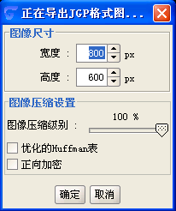

上传到服务器
保存到图档系统，详见与图档系统的接口一章节

最近文件
记录最近打开的十个文件。

打印
打印当前SVG文件。未测试。

退出
退出本系统。ALT+F4。

编辑
编辑是系统的基础功能，实现对图元的选择，复制，粘贴等操作。

功能清单
编号 | 功能名称 | 功能说明 | 状态
1 | 选择 | 选取一个或者多个图元 | 实现
2 | 框选 | 选取一个或者多个图元 | 实现
3 | 全选 | 选择所有图元 | 实现
4 | 取消选择 | 释放所有被选择的图元 | 实现
5 | 复制 | 复制图元 | 实现
6 | 粘贴 | 粘贴图元 | 实现
7 | 剪切 | 复制所选择的内容，并在原位置清除 | 实现
8 | 清除 | 清除复制的内容，释放内存。 | 实现
9 | 撤销 | 撤销上个动作，向后恢复前个状态 | 实现
10 | 恢复 | 恢复上个动作，向前恢复前个状态 | 实现
11 | 拖动 | 任意拖动图形 | 实现
12 | 捕捉 | 捕捉图元的端点 | 实现
13 | 联动 | 连在图元端点上的线路，随图元改变 | 实现
14 | 截屏输出 | 将当前编辑窗口通过框选范围的方式，截屏输出至剪贴板 | 实现
15 | 查找 | 查找符合条件的图形 | 未实现

选择
进入系统，系统默认为选择状态，或者点击工具栏图标，鼠标呈白色箭头状，用户就可以选择图元了。鼠标放置到图元上，即变成四方向箭头状，意思可以选择设备。
按住“Shift”，可以选择多个设备。

框选
点击工具栏图标，或者直接在画板空白出拖出一个虚线矩形框，一次可以选取一个或者多个设备。

全选
选择所有图元。

取消选择
释放选择。

复制
复制图元。

粘贴
通过复制粘贴操作，克隆图形。

剪切
复制所选择的内容，并在原位置清除。

清除
清除复制的内容，释放内存。

撤销
撤销上个动作，向后恢复前个状态。

恢复
恢复上个动作，向前恢复前个状态。

拖动
前版本“平移”功能过于呆板，用“拖动”进行改进。
SVG图形的绘制，不可避免的要遇到拖动图形的需求，用户可以单选一个图元或者框选多个图元进行拖动，新版本能较好实现这个需求。
鼠标移动的位置为新坐标的点。

捕捉
为了精确绘制图形，保证图元都是连接在恰当的位置，提供端点捕捉功能。
当线路端点移动到其他设备图元上方时间，自动显示该设备的端点。
捕捉端点是联动算法的前提条件之一。

联动
设备和线路挂接在一起，拖动设备，线路跟随变动。
由于设备之间存在拓扑连接关系，新版本支持当一个设备被移动的时候，与之关联的线路，跟随变换，保持设备之间的连接关系。

截屏输出
将当前编辑窗口通过框选范围的方式，截屏输出至剪贴板。

查找
在查找窗口上设置需要查询的内容及范围，对当前页或所有页进行图形查找，并定位显示。

基本绘图
前文提到简单的文本编辑软件就可以编辑SVG文件，专业的SVG编辑软件也不少，比如Adobe 公司的Illustrator和Altova 公司的XmlSpy，还有微软公司的VISIO。
但是它们基本是C/S架构的程序，而《新世纪SVG图形平台》可以通过B/S架构进行部署，实行应用及编辑功能，能够很方便的整合在网络应用中。
.

功能清单
编号 | 功能名称 | 功能说明 | 状态
1 | 直线 | 绘制直线 | 实现
2 | 折线 | 绘制折线 | 实现
3 | 矩形 | 绘制矩形 | 实现
4 | 圆形 | 绘制圆形 | 实现
5 | 文字 | 录入文字 | 实现
6 | 图像 | 插入其他格式图像 | 实现
7 | 平行线 | 绘制某线条的平行线 | 实现
8 | 垂直线 | 绘制某线条的垂直线 | 实现
9 | 垂分线 | 绘制某线条的垂分线 | 实现
10 | 描边 | 定义图形边框的各种形状 | 实现
10 | 动作保持 | 保持当前操作动作 | 实现
11 | 比率保持 | 以固定比率改变图形 | 实现
12 | 标尺对齐 | 图元移动的时候，必定与网格线齐平 | 实现

直线(Line)
两点一线，线段的基本属性就是它起止点的坐标。需要提供线桥功能。
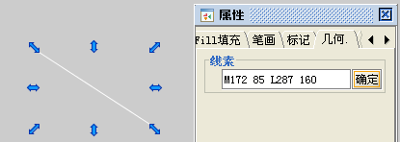
绘制动作为：鼠标右键点击，绘制开始点；
按住右键，拖动鼠标，绘制轨迹；
松开右键，确认结束点，完成绘制。
较之前版本，最后需要单击鼠标确认，少一个动作。

折线(Polyine)
某些一次接线图，从一台三圈变引出不同电压等级的时候，可以用到折线。或者绘制五角星，立方体等由较多线段组成的图形，可以用到折线。
需要提供线桥功能。

可见折线就是有多个起始点的直线。
绘制动作为：鼠标右键点击，绘制开始点；
按住右键，拖动鼠标，绘制轨迹
单击右键，确认中间点
双击右键，确认该点为结束点，完成绘制。
较之前版本，不需左键选择“确定”来确认结束点，节省一步骤。
当用户点击，选择“激活闭路模式”，绘制的折线，自动闭环为多边形。

矩形（Rect）
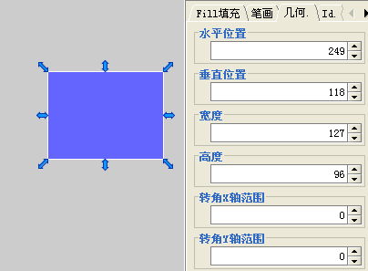
点击图标，为“激活比率保持模式”，绘制的矩形为正方形。

圆形（Ellipse）
一个圆心和半径就可以定义一个圆。如果其X轴和Y轴坐标长度不一致，则为椭圆图形。
点击图标，为“激活比率保持模式”，绘制的图形为圆形。
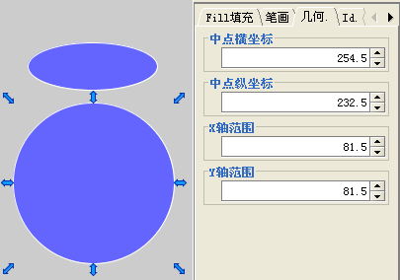

文字（Text）
SVG中的文字，渲染在一个不可见得矩形框内。点击 “T”快捷方式，在画板点击，跳出文字录入框，输入文字。拖动改变文字大小和角度。
增加了竖型文字排列，符合电力习惯。
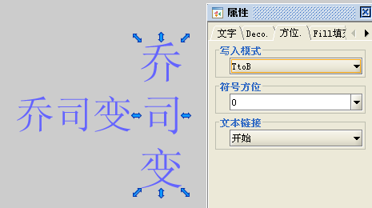
下一步要实现直接修改功能。
SVG的文字有2个要点：
- 编码。SVG文字使用UTF-8编码，不是GB2312或者其他。
- 字体名。必须设置字体名为英文。例如，宋体写做“Simsun”。

图像
插入其他格式图像。右键菜单加 复制，粘贴，剪切，删除。

平行线
用户首先选择一条直线，该直线呈点划线状态，这条直线就是画平行线的基准线，然后单击“平行线图标”，再按照通常画直线的方式画线，直线自动变成基准线的平行线。

垂直线
用户首先选择一条直线，该直线呈点划线状态，这条直线就是画垂直线的基准线，然后单击“垂直线图标”，再按照通常画直线的方式画线，直线自动变成基准线的垂直线。

垂分线
首先单击一条直线，该直线呈点划线状态，这条直线就是画垂直平分线的基准线，然后单击“垂分线图标”，再按照通常画直线的方式画线，直线自动变成基准线的垂直平分线。
在用基本图形来组合自定义图元的时候，上述这三种功能是很常用的。

描边（Stroke）
描边就像用钢笔绘制线条一样，通过修改参数值就能够产生丰富的图边效果。

线宽
使用“Stroke—width”属性，修改线条的宽度。默认为1，取非负数，设为0，即不进行描变操作。

描边颜色
修改线条的颜色。

描边透明度
使用“Stroke—opacity”属性，修改线条的透明度。取值范围0%----100%。

描边虚实
使用“Stroke—dasharry”属性，产生虚线，点划线等三种效果。

动作保持模式
激活动作保持模式之后，持续操作，保存当前所选动作。

比率保持模式
激活比率保持模式之后，绘制的矩形为正方形；绘制的圆形为正圆形；绘制的图形只按等比率放大缩小。

标尺对齐模式
激活标尺对齐模式之后，用户拖动图元的时候，图元的落点必定与网格线齐平。

形状
对于绘制好的图形进行形状变换。

功能菜单
编号 | 功能名称 | 功能说明 | 状态
1 | 组合 | 对多个图元进行组合分解 | 实现
2 | 顺序 | 编辑多个图元之间的显示顺序 | 实现
3 | 翻转 | 翻转图形 | 实现
4 | 旋转 | 旋转图形 | 实现
5 | 伸缩变换 | 改变图元大小 | 实现
6 | 歪斜变换 | 改变图元的倾斜度 | 实现
7 | 线操作 | 对图元的边框进行操作 | 实现
8 | 对齐 | 把多个图元按一定方式对齐 | 实现
9 | 画板中心 | 把选择的图元放置在画板的中心 | 实现
10 | 分布 | 多个图元可以按水平和垂直进行分布 | 实现
11 | 排列 | 多个图元按一定方式进行等距排列 | 实现
12 | 锁定 | 把图元进行锁定，不允许再编辑 | 实现
13 | 解锁 | 把锁定的图元进行解锁 | 实现

组合
利用组合分解来描述间隔和线路段。
<g>元素是一种容器，它可以把相关的图形元素组合起来，用以描述相关图元属于同一上层结构，便于统一操作。
例如一组设备可以组合成一个间隔。

组合
把一组图形组合成一个大的新图形。

分解
把一个已经组合的图形分解成多个图形。

进入组合
进入一个已经组合好的图形。届时，图形的其他部分将不能被编辑，呈现灰色。
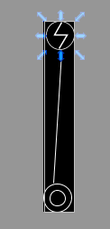

退出组合
退出组合。

顺序
控制多个图元之间互相遮罩。遮罩是使用透明度来实现图像的渐隐和显现。
有如下四种操作。
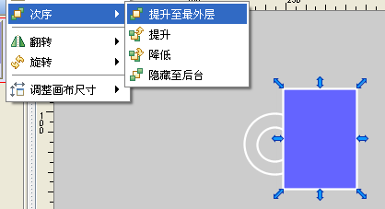
四个子项分别修改为：
置于顶层，置于底层，上移一层，下移一层。

翻转
分为水平翻转和垂直翻转。

旋转
按90度，-90度，180度三种方式旋转。

伸缩变换
改变图形的大小。

歪斜变换
改变图元的倾斜度。

线操作
分为转向（封），合并，减去，减除，相交，闭路五种模式。
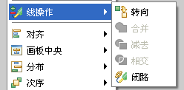

对齐
对齐功能对于绘制出线间隔有很大的帮助。提供左，右，上，下，中央，水平线中点，垂直线中点等七种对齐方式。
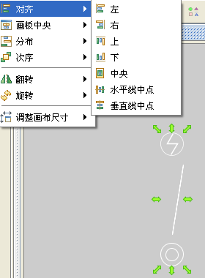

画板中心
把选择的图元放置在画板的中心。有水平，垂直，水平和垂直三种方式。

分布
多个图元可以按水平和垂直进行分布。

排列

横向等距排列
把多个设备按一定的横向间距排列，对于绘制出线间隔排列很有帮助。

纵向等距排列
把多个设备按一定的纵向间距排列，对于绘制多母线有帮助。

锁定
图元被锁定之后，不能再编辑。

解锁
解除对已锁定图元的锁定限制。

延伸
前版本的线路延伸需要点击“延伸”标志，新版本的延伸功能，已经整合在线段绘制功能里，直接点击端点，就可“延长”或者“缩短”长度，同时，线段的方向也可以改变。

视图
图形控制是指SVG图形中的位置类属性，这些属性会告诉VNEST把图形渲染在哪个特定的地点。包含图形颜色，背景色和缩放功能。

功能清单
编号 | 功能名称 | 功能说明 | 状态
1 | 显示网格线 | 显示网格线 | 实现
2 | 网格设置 | 设置网格的信息 | 实现
3 | 隐藏画尺 | 显示或者隐藏画尺 | 实现
4 | 放大缩小 | 对SVG进行放大和缩小 | 实现
5 | 框选放大 | 对框选的范围进行放大和缩小 | 实现

显示网格线
激活显示网格线，画面出现网格线。对于画面布局有帮助。

网格设置
激活网格设置之后，用户可以对网格的颜色，线条的状态，水平和垂直的间距进行设置。
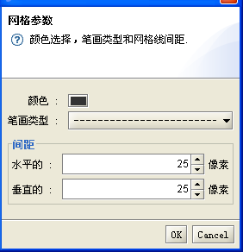

画板背景色
设置画板背景的颜色，推荐为黑色。
提供三种颜色设定方式，分别是样品，调色板和RGB。
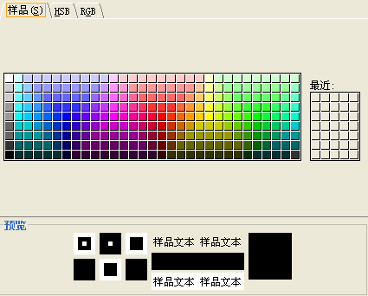

隐藏画尺
默认画板的周边是显示画尺的，如图所示：
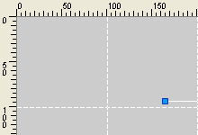
激活取消画尺之后，显示如下:
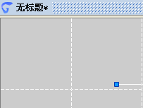

放大缩小
提供多种放大缩小的功能。
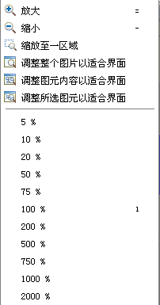
比例框放在工具栏，更符合用户习惯。

框选放大
用户点击，可以把被选中的区域放大至满屏。

调整画布尺寸
调整画布尺寸的 默认值为 1500×1500。

工具

功能菜单
编号 | 功能名称 | 功能说明 | 状态
1 | 图形属性 | 集中显示图形的各种属性 | 实现
2 | DOM浏览器 | 展现了整个SVG文件的文档结构 | 实现

图形属性
显示图型的各种属性，放入右键菜单：
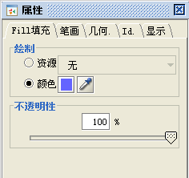

DOM 浏览器
由万维联盟发布的DOM规范是一组平台和语言无关的应用程序编程接口,能够用来描述如何访问和处理XML和HTML文档信息,DOM将XML和HTML 文档以树状结构进行描述。
VNEST提供了DOM 浏览器，以树的方式，展现了整个SVG文件的文档结构。
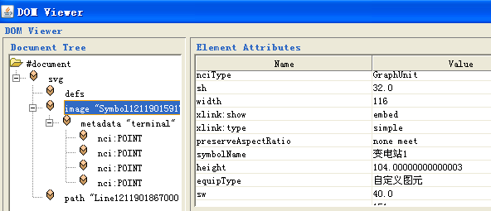

图档管理
在《新世纪SVG图形平台》中，实现图档管理，有助于减少同类管理系统开发，提高二次开发人员的开发效率，让二次开发重点能更好的集中在业务开发上。

图档系统功能
图档管理主要包括以下部分：
- 图元管理：图元管理详见《图元管理》章节。
- 基准图管理：基准图主要指从外部系统导入的可以做为企业内部应用的基础图。
- 增量式版本控制：本系统的版本控制主要应用于基准图管理。由于基准图在企业内部具有基线作用，每次修改均需要保存修改内容，且为了保证不同部门同时操作的可行性，则支持增量式的控制。
- 个性化图管理：允许每个操作员在基准图的基础上绘制或重新绘制，并保存到图档系统中，这类图形我们统一称为个性化图。个性化图目前不进行版本控制。
- 权限控制：支持在外接用户管理系统接口基础上，对基准图修改及个性化图发布等方面进行权限控制，用来保证某些行业的图密级要求。
- 拓扑关系管理：可以在图档系统保存或提取基于图形的拓扑关系。

图档系统服务实现
图档系统以数据库为依托，SERVLET服务为中间服务，HTTP协议为传输媒质，同时将通讯接口均封装成jar包形式，可以在java系统中自由调用。

图元管理
。

图元分类
针对图元的类型，主要可以分为基础图元、组合图元、逻辑图元和行业专用图元四大类。
行业专用分类，

可以根据行业及业务进行自由分类。
分类信息及图元信息均通过图档系统保存在数据库中。

图元管理器

功能清单
编号 | 功能名称 | 功能说明 | 状态
1 | 新增图元 | 新增一个图元 | 待实现
2 | 修改图元 | 编辑已经定义的图元 | 待实现
3 | 删除图元 | 删除图元，删除图元和Oway类的关系 | 待实现
4 | 图元查询 | 查询已经定义的图元 | 待实现

新建图元
新建一个设备图元。
提供图元定义界面，映射到Oway模型的某种设备类。

修改图元
编辑已经定义的图元。

删除图元
删除一个图元。

图元查询

功能清单
查询地
根据种类和图元名称，查询图元。

拓扑关系

拓扑提取
在图形中以连接线为媒质提取拓扑关系，连接线可以是物理连接线也可以是逻辑连接线。根据连接线的种类，重新组合拓扑关系。

拓扑存储
在拓扑提取的基础上，支持结合业务，对拓扑关键进行多层次化的保存，以便于拓扑应用与不同的管理人员展示不同的拓扑层次图。

拓扑应用
通过图档系统可以提取拓扑信息，并可以根据预设的条件生成相应的拓扑展示图，用来业务的开展或数据的统计分析。

示意表结构如下;

组件方法

接口设计
组件方法是以SVG图形编辑、SVG图形浏览和图档系统均以jar接口包的形式提供给二次开发人员。
SVG图形编辑组件采用本地客户端方式运行，安装可以采用预安装。
SVG图形浏览支持页面APPLET方式，允许在页面上使用，并支持编辑组件的调用和数据传递。
图档系统服务器端采用jar方式提供。

组件内部参数不能直接调用，但可以作为组件外部参数、组件方法的一部分。调用方法为％+内部参数名。

组件应用
基于glips编辑包本身优秀的灵活配置机制，通过对内部运行机制的封装，可以提供诸如功能、菜单、工具条、右键菜单等方便快捷的二次开发配置模式，提供相应的功能开发模板基类。

内部接口

所有模块与图档系统之间的通讯均采用SERVLET方式进行，图档系统将提供相应的调用开发包，方便二次开发人员使用。
所有模块与编辑组件之间的通讯采用socket方式，编辑组件将提供相应的调用开发包或协议，方便二次开发人员使用。
浏览组件则提供APPLET接口，为业务页面提供接口服务。

图档系统接口

编辑器接口

浏览器接口

外部接口

外部接口主要与其他系统、数据库进行连接。

SVG引擎

- 与实时数据系统的接口

- SVG引擎
建立一个接口程序把其他系统送出的SVG导入到图档系统，并对SVG图的格式，内容进行加工，转换成现在的SVG平台可以操作使用的格式，供svg平台服务调用。

建立独立的接口应用程序把SVG服务平台上的图形定时更新到图档系统。

引擎的主要功能作用如下：

- 更新SVG文件
- 优化图形质量

- 新SVG文件与业务代码的对照关系。
详细设计见请见SVG转换引擎。

与实时数据系统接口
在图加载过程中，构建图信息关联映射结构。通过外挂实时数据系统和业务接口系统，发起实时数据获取，并在图形浏览组件中实时绘制数据信息。

二次开发接口

业务外接接口

